**新生选寝室系统需求**

**系统目的**

解决新生选寝室的流程问题，新生可以提前进入系统查看宿舍和床位，提前熟悉宿舍布局，还可查看该寝室内已经被选定的床位的同学相关信息，做到高校住宿生活的人性化管理，做到新生选寝流程的公平化、简便化和人性化。

**用户概要**

* **admin：**
  + 添加和修改学生账号密码
  + 添加和修改宿管老师账号密码
  + 添加宿舍位置地图
  + 添加宿舍信息（宿舍号、人数、学生性别、价格、地理位置、朝向等）
* **学生：**
  + 提交个人资料（学号、性别、姓名、专业班级，作息、偏好）
  + 查看宿舍空位
  + 查看住宿价格
* **宿管老师：**
  + 查看学生资料
  + 查看宿舍情况（具体床位的学生信息、是否空床）
  + 添加和修改宿舍信息（价格、地理位置、朝向等）
  + 调整床位

**过程模型选用**

* **迭代式模型：**

项目需求不确定性较高，需要在系统功能开发中不断完善构造各项功能。在实践过程中，允许根据实际情况调整，迭代增加新的需求分析并随之带来新的设计和实现等，以逐步响应用户需求、追求产品的创新的功能的完备。

**系统用例图**

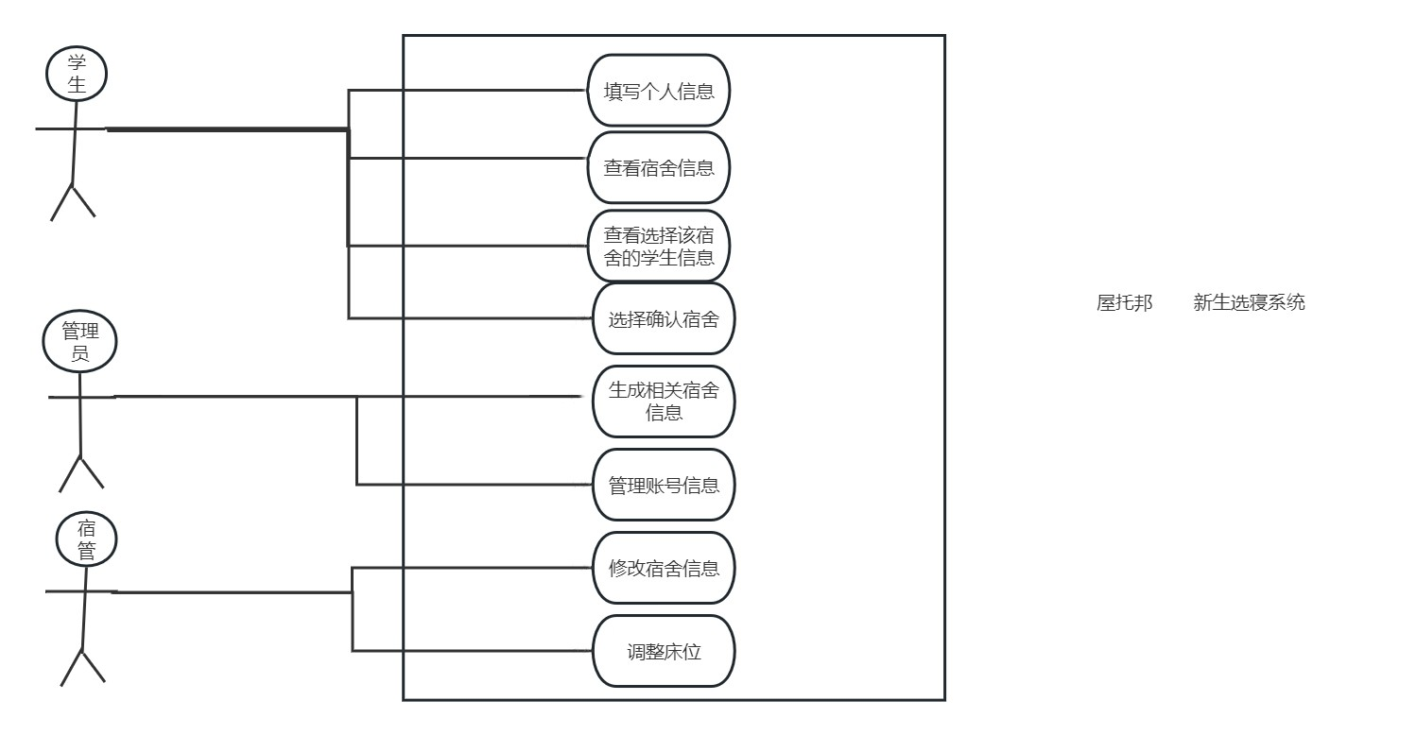

**主要用例文本：填写个人信息**

1. 学生填写个人基本信息，姓名、班级、专业，进入完善信息页面。
2. 学生完善具体信息，包含身高、体重、爱好、作息习惯、有无特殊病史等。
3. 学生确认信息无误后保存信息。

**主要用例文本：修改宿舍信息**

1. 宿管老师选择需要修改信息的宿舍。
2. 宿管老师进入修改页面，编辑需要修改的信息，包含朝向、楼号、宿舍号、层数、男/女寝室、价格、几人间等。
3. 宿管老师确认信息无误后提交修改。

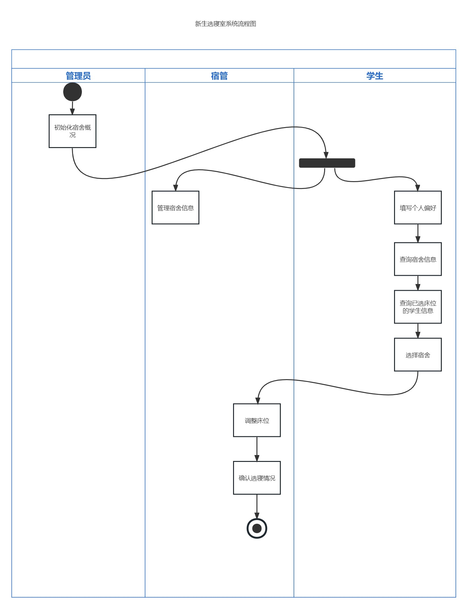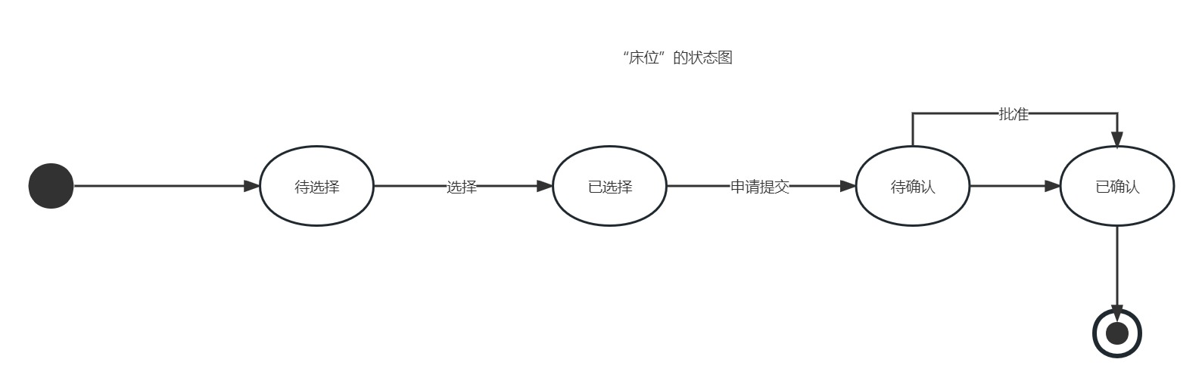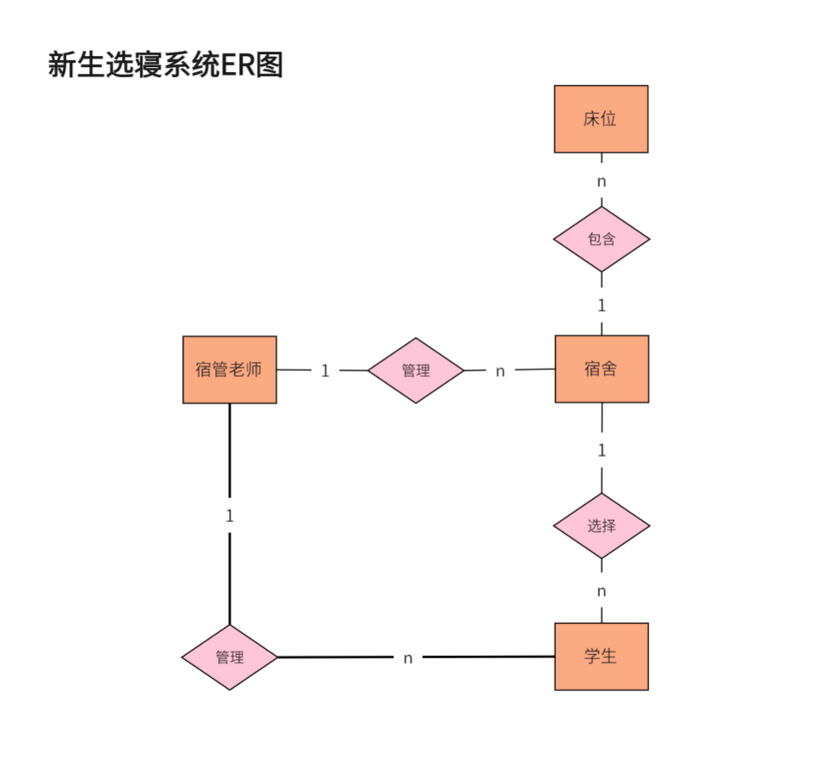

学生（学号，姓名，性别，电话，专业班级，作息，偏好，过往病史）

宿管老师（教工编号，姓名，职称，电话，地址）

系统管理员（教工编号，姓名，职称，电话，地址）

宿舍（宿舍号，楼号，价格，应住人数，男/女宿舍，地理位置，朝向）

床位（床号，宿舍号，是否被选择）